Предоставление государственных услуг

в электронном виде
Государственные услуги МВД России в электронном виде предоставляются порталом: www.gosuslugi.ru. Единый портал государственных услуг создан для исключения коррупционного риска и бюрократических проволочек при предоставлении государственных услуг, для повышения их качества и доступности.
Прежде чем воспользоваться государственными услугами, необходимо зарегистрироваться на данном портале. Открыв главную страницу портала, щёлкните по кнопке "Регистрация", расположенной в правом-верхнем углу страницы, и зарегистрируйтесь, тщательно следуя инструкциям на экране.

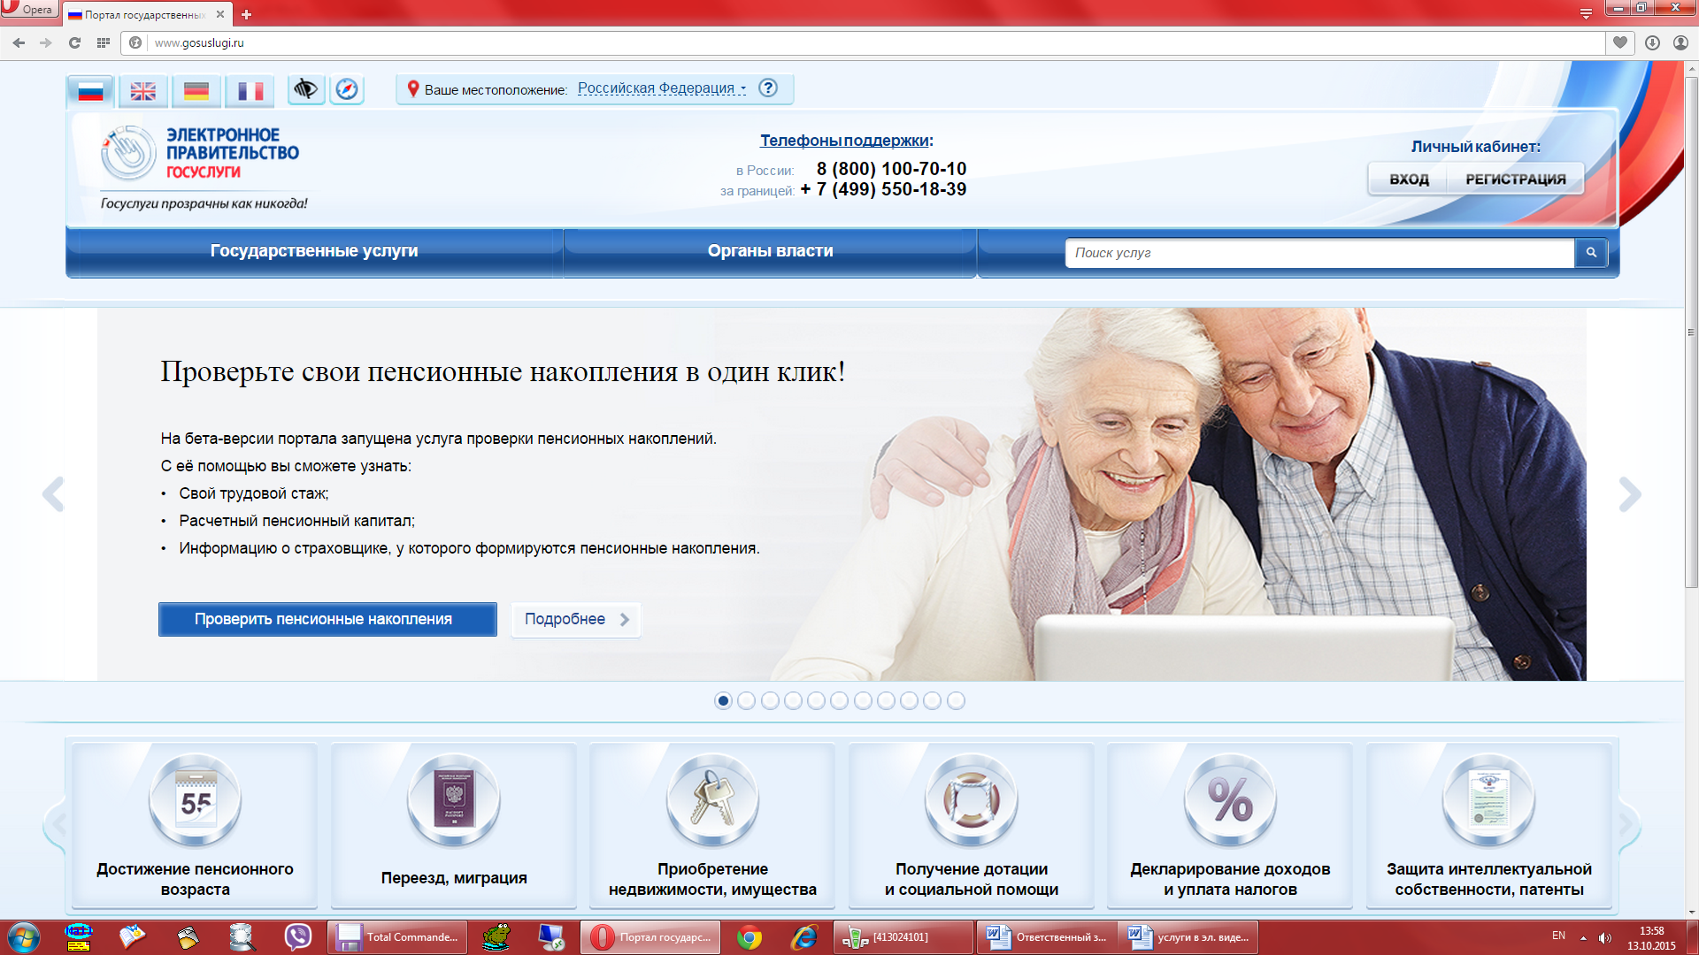

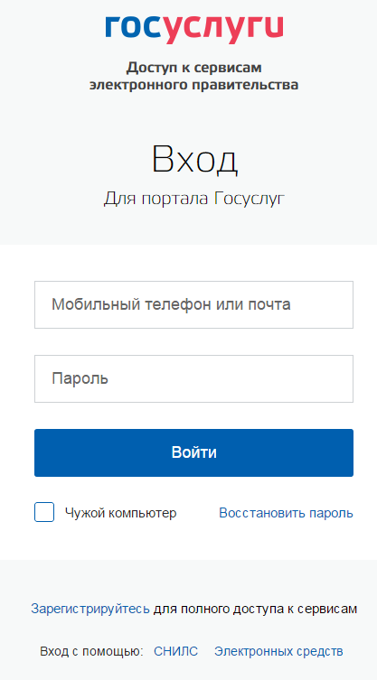
Авторизируйтесь на сайте (кнопка "Вход"), используя полученный в процессе регистрации логин и пароль.
Теперь Вы можете в полной мере использовать возможности портала по предоставлению государственных услуг. Чтобы получить государственные услуги, предоставляемые МВД России, выберите раздел "Электронные услуги" на главной странице портала, а в нем раскройте баннер Министерства внутренних дел Российской Федерации.
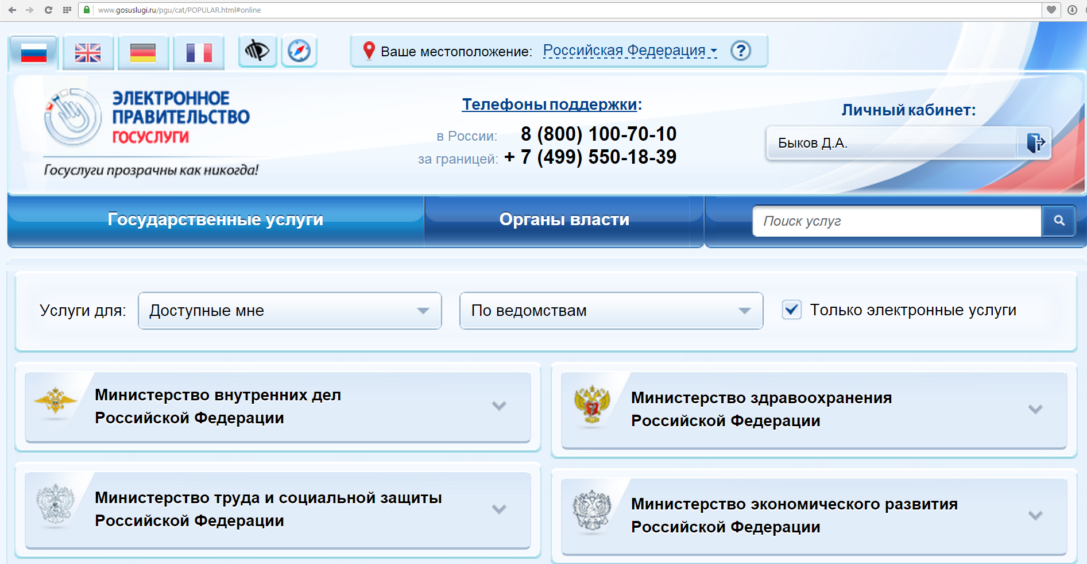
В раскрывшемся списке выберите нужную Вам услугу. На следующей странице Вы сможете получить о ней всю подробную информацию.
В случае возникновения трудностей или вопросов о предоставлении государственных услуг на сайте www.gosuslugi.ru обратитесь к разделу справочной информации.

